Инструкция заполнения журнала преподавателя в ЕИС
Оглавление
Учет посещаемости занятий 2
Ввод оценок по контрольным точкам 4
Примеры правильно заполненных журналов: 8

- На сайте университета http://usue.ru войти в личный кабинет преподавателя в ЕИС, ввести в форму ввода логин и пароль.
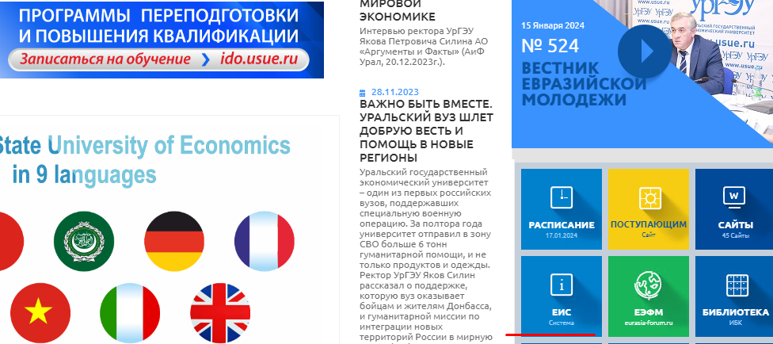
- Щелкнуть по ссылке «К журналам преподавателей»
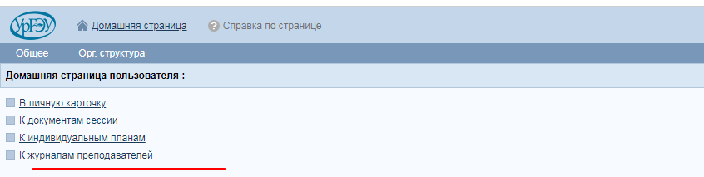
- В фильтре задать часть года- летний семестр 2023-2024, выбрать дисциплину, вид потока, поток (группу)
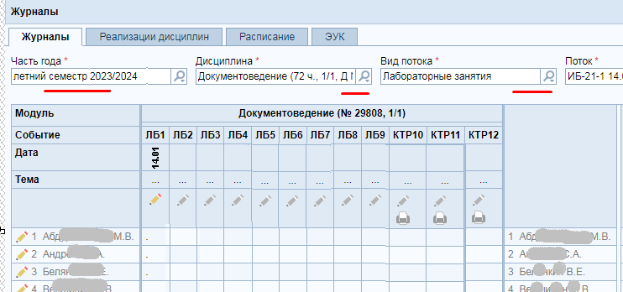

Учет посещаемости занятий
- Для учета посещаемости студентами занятия необходимо указать дату проведения занятия.
  - Щелкнуть на пересечении строки «Дата» и столбца , в примере «ЛБ2», в открывшемся окне выбрать дату.
  - Сохранить.
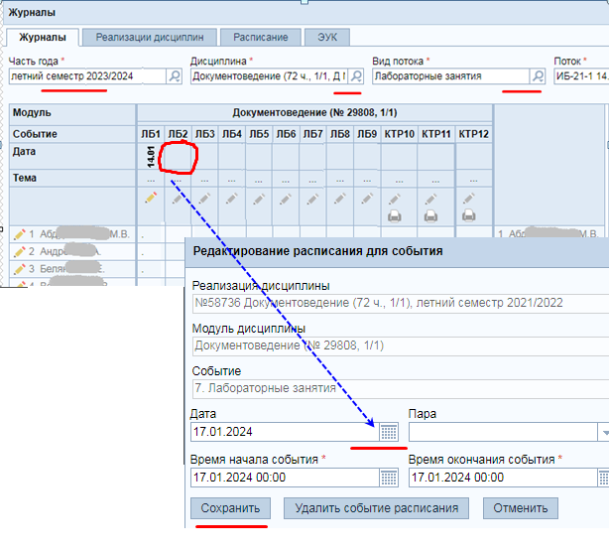

  - Отметить посещаемость.
В столбцы учета посещаемости занятий проставляется посещаемость: был / не был.
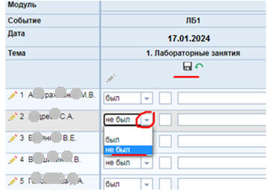
  - Сохранить, нажав на пиктограмму дискеты.
Добавлять баллы в столбцы для учета посещаемости можно только в ситуации, когда все студенты, присутствующие на занятии получают оценки (баллы). Например, опрос в начале занятия или сдача отчета в конце занятия.
Если преподаватель проставит некоторым студентам баллы за активность, например, спросил только некоторых студентов, это приведет к некорректному понижению рейтинга студентов, которых не спросили на занятии.
См. на скриншоте рейтинг второго по списку студента: студент сдал две контрольные точки, на занятиях присутствовал, но не получил баллы и в итоге – не аттестован.
Пример некорректного заполнения журнала – в столбцы учета посещаемости добавлены баллы некоторым студентам за «активность» на занятии.
Рейтинг некорректен!
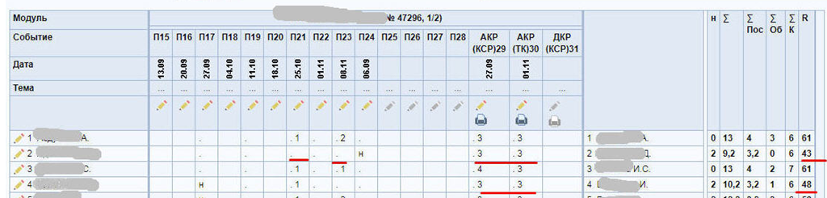
(На усмотрение преподавателя) Для поощрения активности студентов на занятии доп. баллами можно добавить дополнительную графу для ввода доп. баллов. Для этого внизу экранной формы нажать на ссылку Добавить графу для доп. баллов (без указания максимального балла!)
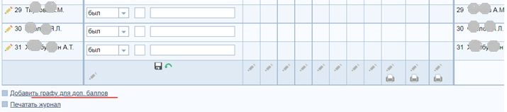
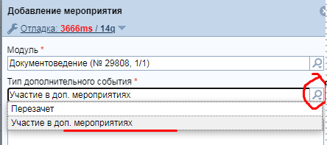

Результат

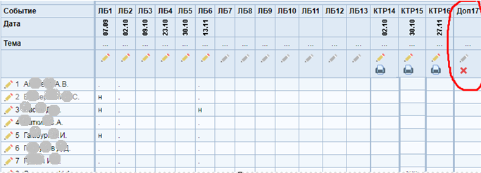

Ввод оценок по контрольным точкам
- Перед активацией (при указании даты) контрольной точки и выставления баллов можно проверить максимальный балл, установленный в данной контрольной точке.
Для этого навести мышкой на три точки в строке «Тема», во всплывающем окне можно увидеть максимальный балл;
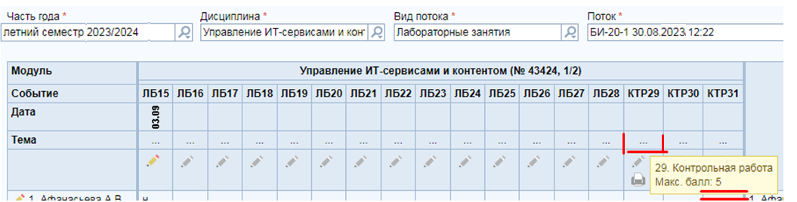

При желании преподаватель может изменить максимальный балл, но только до активации контрольной точки.
Для этого:
  - для корректировки максимального балла щелкнуть на трех точках и в открывшемся окне в поле «Макс. балл» проставить нужный балл;
  - сохранить.
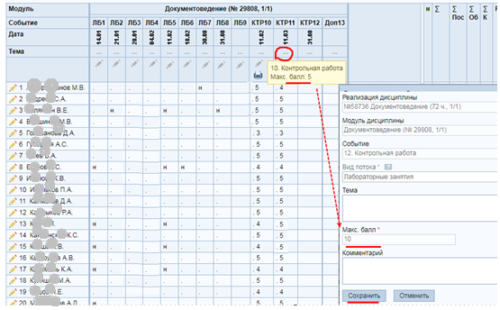
- Активация контрольной точки происходит при указании даты проведения контрольной точки:
- навести мышкой на пересечение строки Дата и столбца КТР, при щелчке левой клавишей мыши откроется окно выбора даты;
- выбрать дату проведения занятия.
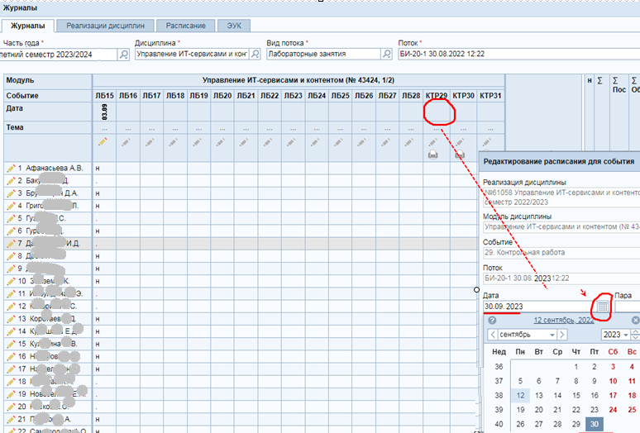
- Заполнение контрольной точки. Нажать на пиктограмму карандаша в столбце с нужной датой
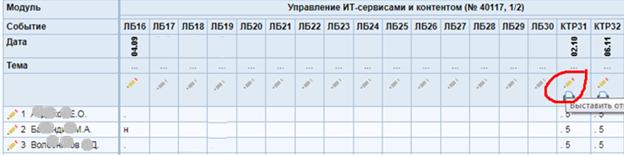
- Выставить оценки в поле в виде квадрата. Сохранить, нажав на пиктограмму дискеты вверху или внизу экранной формы.
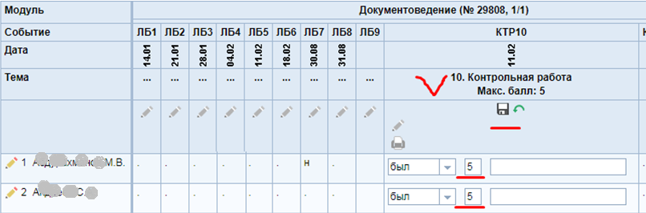
5) (на усмотрение преподавателя) Для поощрения активности студентов на занятии доп. баллами можно добавить дополнительную графу для ввода доп. баллов. Для этого внизу экранной формы нажать на ссылку Добавить графу для доп. баллов
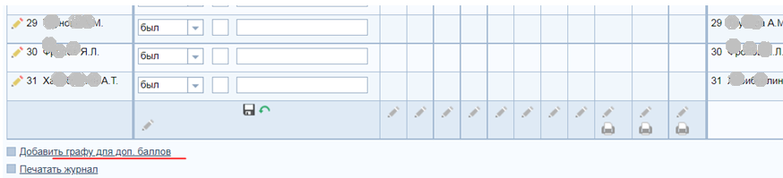
(без указания максимального балла)
Результат
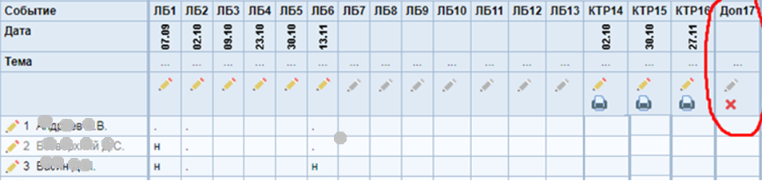
Примеры правильно заполненных журналов:

- в столбцах учета посещаемости только учет посещаемости

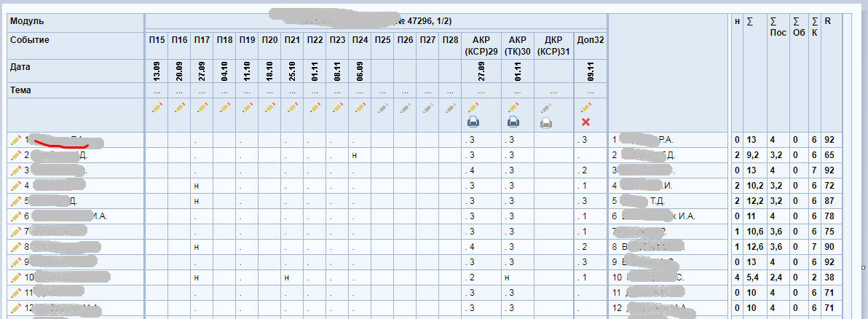

- в столбцы для учета посещаемости всем студентам, присутствующим на занятии, введены баллы.

